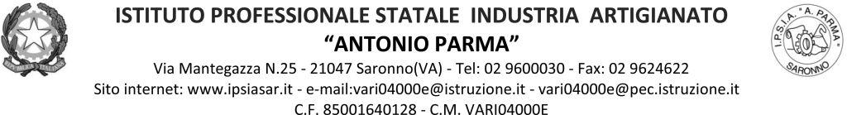
Circ. n. 031 Saronno, 23/09/2021

A Docenti, Alunni, Genitori,
Referenti di Educazione Civica
Classi quarte

OGGETTO: Incontri per le Classi quarte sul tema “Covid e fake news”

Le Classi quarte parteciperanno agli incontri sul tema in oggetto che si terranno in Aula Magna martedì 28 settembre secondo gli orari sotto riportati. In allegato volantino illustrativo.

Classe | Orario | Docenti di sorveglianza
4^AA | 9.10 – 11.10 | Secondo l’orario
 |  | Secondo l’orario
4^BA | 9.10 – 11.10 | Secondo l’orario
 |  | Secondo l’orario
4^BFM | 9.10 – 11.10 | Secondo l’orario
 |  | Secondo l’orario
4^AC | 11.10 – 13.10 | Secondo l’orario
 |  | Secondo l’orario
4^AS | 11.10 – 13.10 | Secondo l’orario
 |  | Secondo l’orario
4^BS | 11.10 – 13.10 | Secondo l’orario
 |  | Secondo l’orario

Le classi interessate al primo incontro entreranno direttamente in Aula Magna. Le altre scenderanno dalle rispettive aule accompagnate dagli insegnanti in orario.

IL DIRIGENTE SCOLASTICO
(Prof. Alberto Ranco)

